Hrabě Monte Christo

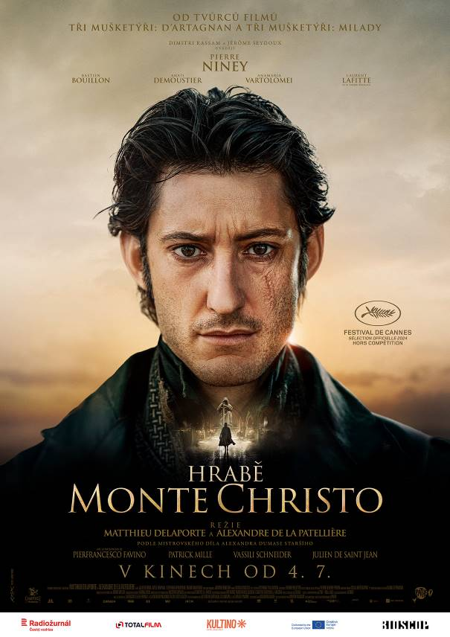
Velkolepé nové zpracování slavného dobrodružného románu Alexandra Dumase staršího.

Na velkém plátně ožívá jeden z největších epických příběhů o lásce, zradě a cestě za odplatou.

Marseille, 1815.

Mladý lodní důstojník Edmond Dantès zažívá nejšťastnější období svého života. Má se stát kapitánem a konečně se oženit s láskou svého života, krásnou Mercedes.

Jeho úspěch ale u mnohých vzbuzuje žárlivost. Edmond se stává obětí zákeřného plánu. Ze dne
na den je bez soudu uvězněn v kobce pevnosti If, bez naděje na propuštění.

Jediný, s kým může Edmond mluvit, je abbé Faria, vězeň z vedlejší kobky. Abbé se stává Edmondovým přítelem a učitelem. Před smrtí mu abbé svěří tajemství o ztraceném pokladu.
Po dlouhých čtrnácti letech utrpení, zoufalství a beznaděje se Edmondovi podaří uprchnout a najít poklad ukrytý na ostrově Monte Christo.

Jediné, po čem Edmond Dantès touží, je zúčtovat se všemi, kteří ho zradili.
Nyní, vyzbrojen obrovským majetkem, se bez slitování vydává na cestu pomsty…

Hlavní roli temného mstitele ztělesnil Pierre Niney, který má na svém kontě Césara
za nejlepší mužský herecký výkon ve filmu Yves Saint Laurent. S úctyhodným rozpočtem 43 milionů eur se režie a tvorby scénáře ujali zkušení Alexandre de La Patellière
a Matthieu Delaporte. Ti v roce 2023 oslnili diváky dvoudílnou adaptací
Třech mušketýrů (D’Artagnan, Milady).

Premiéra: 4. 7. 2024
Originální název: Le Comte de Monte-Cristo
Produkce: Francie, 2024
Formát: 2,39:1 (SCOPE) | 4K
Jazyková úprava: dabing / originální znění s českými titulky
Žánr: akční/dobrodružný
Stopáž: 179 minut
Přístupnost: nevhodný do 12 let
Režie: Alexandre de La Patellière, Matthieu Delaporte
Scénář: Matthieu Delaporte, Alexandre de La Patellière
Střih: Célia Lafitedupont
Kamera: Nicolas Bolduc
Hudba: Jérôme Rebotier
Hrají: Pierre Niney, Pierfrancesco Favino, Anaïs Demoustier, Laurent Lafitte,
Oscar Lesage, Anamaria Vartolomei, Julien de Saint-Jean, Bastien Bouillon
Materiály ke stažení: https://mega.nz/folder/964CVSIC#I88H2GLjV2h1zUTrzhV9GQ
Trailer: Titulky: https://www.youtube.com/watch?v=3lz6f_ArY0o
Dabing: https://www.youtube.com/watch?v=Yxt30gNT100
Web: https://www.bioscop.cz/filmy/hrabe-monte-christo

